Министерство науки и высшего образования Российской Федерации
ФГБОУ ВО «Поволжский государственный технологический университет»

Факультет информатики и вычислительной техники

Кафедра ИВС

Отчет по лабораторной работе №1
«ДИАГНОСТИЧЕСКИЕ УТИЛИТЫ TCP/IP»
по дисциплине «Технологии программирования и создание WEB приложений»

Выполнил: обучающийся гр. ИСТ-37
Романова К.Ф.
(Ф.И.О.)
Проверил: ст. преподаватель
Уржумов Д.В.
(Ф.И.О.)

Йошкар-Ола
2026 г.

Цель работы
Изучение основных сетевых утилит командной строки операционной системы Windows для диагностики сетевых соединений, проверки доступности узлов, анализа маршрутизации и конфигурации сетевых интерфейсов.

Задание 1. Определение имени хоста и базовой конфигурации IP
С помощью команды hostname было получено сетевое имя текущего компьютера. Затем с помощью команды ipconfig была выведена базовая конфигурация IP для активного сетевого адаптера Ethernet.
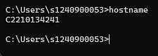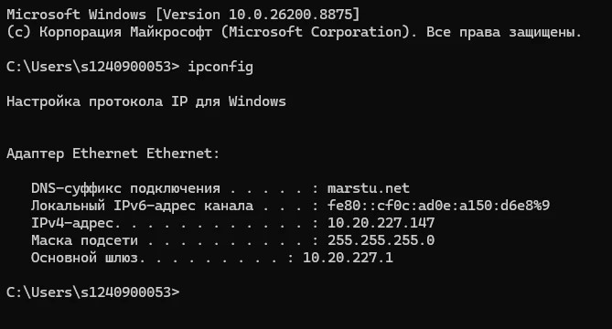

Задание 2. Изучение справки по диагностическим утилитам
Для изучения синтаксиса и параметров утилит трассировки и проверки связи были вызваны справочные руководства с помощью команд tracert и ping без параметров.
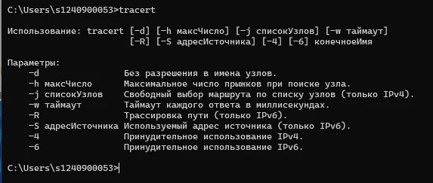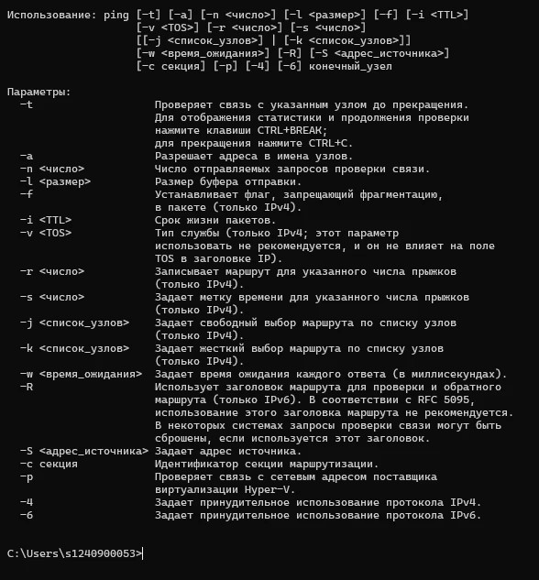

Задание 3. Расширенная конфигурация сетевого интерфейса (ipconfig /all)
С помощью расширенной команды ipconfig /all были получены полные технические характеристики сетевого адаптера Realtek PCIe GbE Family Controller, включая физический (MAC) адрес, параметры DHCP и адреса DNS-серверов.
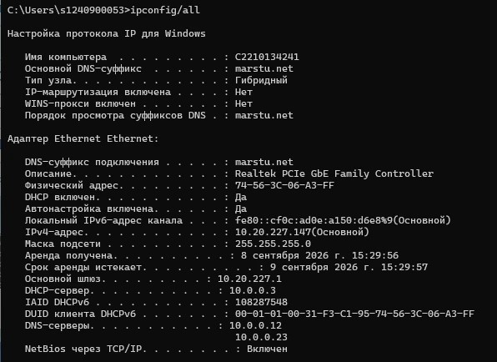
Ниже представлена таблица основных параметров сетевого интерфейса (Таблица 1.3):
Параметр | Значение
Имя хоста | C2210134241
IP-адрес | 10.20.227.147
Маска подсети | 255.255.255.0
Основной шлюз | 10.20.227.1
Используется ли DHCP | Да (адрес DHCP-сервера: 10.0.0.3)
Описание адаптера | Realtek PCIe GbE Family Controller
Физический адрес сетевого адаптера (MAC) | 74-56-3C-06-A3-FF
Адрес DNS-сервера | 10.0.0.12
Адрес WINS-сервера | WINS-прокси включен: Нет

Задание 4. Просмотр активных сетевых подключений (netstat)
Утилита netstat была использована для отображения активных TCP-подключений и прослушиваемых портов. На скриншоте зафиксированы установленные соединения (состояние ESTABLISHED) с внешними узлами и прокси-серверами, а также соединения в состоянии TIME_WAIT.
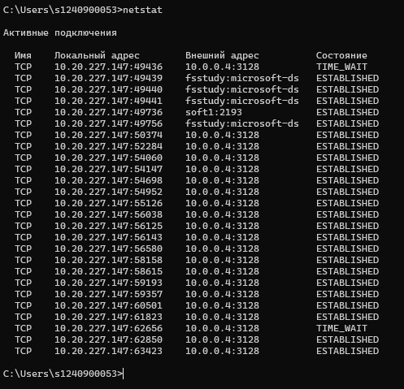

Задание 5. Выбор целевого веб-ресурса для сетевой диагностики
Для проведения дальнейшего тестирования сетевых соединений (проверки связи и трассировки маршрута) в качестве целевого внешнего ресурса был выбран популярный веб-сайт zapier.com. Выбор данного ресурса обусловлен необходимостью оценки доступности реальных внешних сетевых сервисов, проверки корректности разрешения доменных имен через DNS, а также выявления возможных ограничений фильтрации трафика и маршрутизации со стороны шлюза.

Задание 6. Проверка связи с различными узлами (ping)
Была выполнена проверка доступности узлов с использованием утилиты ping в различных режимах:
a) ping localhost — проверка стека TCP/IP на локальной машине. Пакеты успешно отправлены и получены без потерь (0% потерь, время < 1 мс).
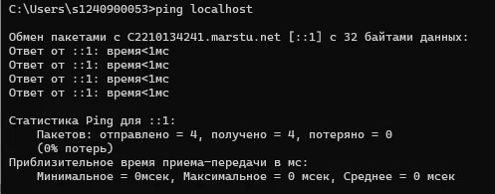
c) ping с разным размером буфера (32 байта и 64 байта) до шлюза 10.20.227.1. При размере 32 байта зафиксировано 20% потерь (превышен интервал ожидания для одного из запросов), а при увеличении размера буфера до 64 байт наблюдается 100% потеря пакетов, что говорит о блокировке или неответе шлюза на крупные ICMP-пакеты.
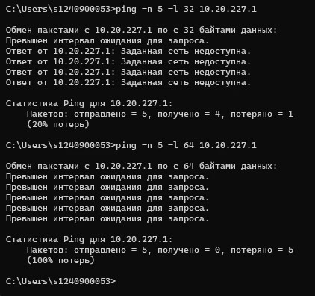

d) ping zapier.com — попытка проверки связи с внешним интернет-ресурсом. Зафиксирована 100% потеря пакетов из-за отсутствия прямого доступа к внешней сети или блокировки трафика на шлюзе.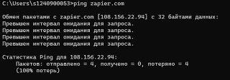

Задание 7. Трассировка маршрута к удаленному узлу (tracert)
С помощью команды tracert zapier.com была выполнена трассировка пути следования пакетов до удаленного сервера. На первых двух прыжках фиксируется превышение интервала ожидания (* * *), после чего на третьем шаге (IP-адрес шлюза 10.20.227.1) появляется сообщение «Заданная сеть недоступна», что подтверждает ограничение маршрутизации трафика во внешнюю сеть.
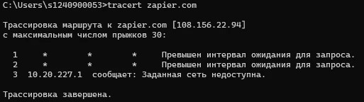

Выводы
В ходе выполнения практической работы были успешно изучены и применены на практике основные диагностические утилиты TCP/IP в операционной системе Windows. С помощью команд hostname, ipconfig и ipconfig /all была детально исследована конфигурация сетевого интерфейса Realtek PCIe GbE Family Controller. Утилита netstat позволила проанализировать текущие активные соединения и состояния сокетов. С помощью утилит ping и tracert была проверена работоспособность локального стека, оценено прохождение пакетов до шлюза при различном размере буфера, а также выявлены ограничения при попытке доступа к внешним интернет-ресурсам.

